**上 海 建 桥 学 院**

**大学生创业计划书**



院 系：信息技术学院

专业班级：物联网B23-2

学 号：2324096

姓 名：钱信宇

指导老师：赵嘉馨

日 期：2025.5

**目 录**

**前言**

**一、创业计划书摘要**

**二、公司概述**

**1、公司简介**

**2、公司战略**

**3、公司目标**

**三、公司的研究**

**1、研究资金投入**

**2、产品的市场前景和竞争力如何**

**四、产品或者服务**

**1、产品种类**

**2、产品特色**

**3、行业服务**

**五、管理团队**

**六、市场与竞争分析**

**1、目标市场**

**2、竞争分析**

**3、市场营销**

**七、财务分析和融资需要**

**1、过去一年的财务历史数据**

**2、今后一年的财务发展预测**

**3、投资计划**

**4、融资需求**

**八、风险因素**

**1、政策与法律风险**

**2、市场与竞争风险**

**3、库存与资金风险**

**4、信用与售后风险**

**一、创业计划书摘要：**

随着电子产品迭代加速，大学生群体每年产生大量闲置手机，本项目聚焦高校场景，打造透明、便捷的二手手机回收与销售平台，推动资源循环利用，同时满足学生群体的高性价比购机需求。

**二、公司概述**

**1、公司简介**

由本人创立的创业项目，定位于“二手数码产品循环服务商”。通过标准化检测、数据清除保障和信用回收体系，建立大家信任的二手交易品牌。同时价格方面注重透明公开，打造“一口价”经营模式，买卖双方无需在价格上反复协商，大幅节约交易时间。买家看到心仪产品，若接受价格，可快速付款；卖家也能快速完成交易，提高资金周转速度。同时，固定价格避免了因价格协商不一致产生的矛盾。在传统议价模式中，常因买卖双方对价格期望差异大，引发争吵甚至交易中断。而一口价模式清晰明确，双方只需就商品本身的质量、功能等非价格因素进行沟通，降低了纠纷发生的概率。

**2、公司战略**

初期目标：在上海建桥学院打响企业名号，树立良好的形象

中期目标：开设1-2家分店，配备充足的维修设备，月销售额达到5万元

长期目标：形成长期稳定的产业链，将产业拓展到全上海。

🗹采用“线上+线下”结合模式

🗹实行一口价模式

**3、公司目标**

创立初期，利用自己剩余生活费作为本金，先勇于尝试收购各种主流数码产品，以保证本金，不亏本的情况下学习收购经验为主要目的。中期，开始拓宽销售渠道，具备一定的资金于渠道后尝试做大做强。及时引进合格且成色较好的二手智能产品，我国每年产生大量废旧手机，多数被闲置在家，不仅造成资源浪费，随意丢弃还会污染环境。我们积极鼓励市民将闲置手机投入二手市场流通，让这些 “退役” 手机重获新生，助力上海乃至全国向着绿色、低碳、可持续发展大步迈进，为守护城市生态环境贡献力量。

**三、公司的研究**

**1、研究资金投入**

1.资金规划

初期投入首批库存（2万元），预留5000元应急资金。中期运营重点控制人力成本，采用"固定底薪+业绩分成"模式，将人事费用占比压缩在营收的25%以内。

2.盈利路径

单台设备平均毛利率约5%-15%，其中需要固定支出（运费+服务费）约0.5%-1%，日均需完成1-2台整机交易为目标。第二年通过复制形成规模效应后，可大幅提升收益。

3.现金流管理

资金分配：80%用于循环回收资金池，5%投入营销获客，15%作为发展储备金。

**2、产品的市场前景和竞争力如何**

近年来，随着普遍大环境的变化、消费降级的热潮，全国数码产品二级市场交易规模在逐年扩大，手机、平板作为交易量最大的品类，其市场规模也在不断增长。且随着消费者对二手数码产品需求的增加，整体二手数码产品的市场规模预计将继续扩大。对于预算有限的消费者来说，二手数码产品价格相对较低，性价比较高，具有很大的吸引力。例如，1750 - 2000 元就可以购买到二手的Apple Watch S10，因性价比较高，较受消费者欢迎。消费者对不同品牌二手数码产品的需求各异。部分消费者使用苹果手机，长期习惯于苹果系统的操作逻辑，因其品质和性能口碑较好，当需要购买平板电脑、智能手表、蓝牙耳机时，因其自身偏好和苹果的全家桶的生态衔接较好，会优先考虑再次选择苹果品牌，所以即使是二手产品也受到不少消费者青睐，同时，一些消费者也希望以较低价格就可以满足对苹果系统的追求。此外，华为、oppo、vivo 等国产主流品牌的二手手机也有各自的消费群体。线上交易平台如闲鱼、转转等，以及线下实体店的二手手机店，共同构成了二手数码产品市场。线上平台提供了便捷的交易渠道和丰富的产品信息，线下实体店则让消费者能够直观地检查手机外观和性能。部分优质商家注重品牌建设，通过线上线下融合的方式，实现资源共享，提高市场竞争力。

**四、产品或者服务**

**1、产品种类**

主营产品有：

1.大疆：Osmo Pocket3、Osmo Action 4、Osmo Action 5Pro.....

2.Apple Watch、iPhone、iPad、Airpods、Mac Book等.....

3.华为：华为系列手机，Huawei Pad，Huawei free Buds......

4.小米：小米系列手机，Xiaomi pad，Xiaomi Buds......

**2、产品特色**

市场上有各种品牌和型号的二手数码产品，包括苹果、大疆、华为、OPPO、vivo、小米、三星等主流品牌，从入门级到旗舰机型应有尽有。无论是追求高性能的消费者，还是对价格较为敏感的用户，都能找到适合自己的产品。

1. **行业服务**

我们会根据手机的新旧程度进行成色分级，如全新未拆封、99 新、95 新等。并在销售时明确告知消费者，让消费者清楚了解手机的外观状况，便于根据自己的喜好和预算做出选择。许多二手数码产品商家会提供一系列配套服务，如手机配件销售，包括充电器、耳机、保护壳、屏幕保护膜等。还会提供手机贴膜、数据迁移等增值服务。在销售平台上，我们会详细介绍手机的各项信息，包括外观描述、功能状况、维修记录等，让买家全面了解手机情况，减少因信息不对称产生的疑虑。其次，我们通常会将检测报告以图片或文档形式展示给买家，使其对手机质量有清晰认识，放心购买。最后，我们拥有合理的退换货政策，如在一定期限内（如7天或15天），若买家发现手机存在非人为的质量问题，可退换货，让买家无后顾之忧。并且提供质保服务：为二手机提供一定期限的质保，质保期内免费维修因质量问题导致的故障，增强买家对一口价商品的信心。

**五、管理团队**

团队架构

| ****岗位**** | ****职责**** |
| --- | --- |
| ****供应链管理**** | 负责手机回收、翻新、库存调拨的物流优化，降低运输与仓储成本 |
| ****质检与翻新**** | 制定标准化检测流程，管理翻新作业，确保设备质量达标 |
| ****校园运营**** | 对接高校回收点，组织线下活动，管理校园代理团队 |
| ****数字化运营**** | 维护微信小程序，分析销售数据，优化定价与库存策略 |
| ****财务管理**** | 负责统计核算成本、利润 |

**六、市场与竞争分析**

**1、目标市场**

核心客户：上海高校学生（预算有限、换机频率高、追求性价比）、年轻教职工

次级客户：周边社区居民

**2、竞争分析**

| 维度 | 传统二手店 | 线上平台 | 本项目优势 |
| --- | --- | --- | --- |
| 价格公开 | 价格反复谈判 | 反复沟通，效率低下 | 实行“一口价”模式，大幅节约交易时间成本。 |
| 售后保障 | 7天保修 | 平台纠纷复杂 | 30天无忧退换+1年成本价维修 |
| 交易便捷性 | 需到店 | 物流等待 | 校园内面对面交付 |
| 验机透明度 | 仅口头承诺 | 图片仅供参考 | 提供第三方检测报告+拆机视频 |

**3.市场营销：**

提供"学生特供机"（如95新千元机型+免费贴膜套餐）

推出"以旧换新"服务，旧机折价最高可达新机款的30% 。

“一口价”模式，通过具体的手机成色，对价格实行透明公开，买卖双方无需在价格方面反复谈判，在接受价格的条件下，只需要对机况进行确认后，便可完成交易。大幅节约交易时间，提高资金周转率。阶梯定价：根据成色分级（99新/95新/9新）设置10%-25%价差。

限时优惠：开学季/毕业季专属折扣线下采用"固定门店+移动回收车"结合模式，在食堂、宿舍区设置每周定点服务日。线上开发微信小程序实现估价-预约-支付。通过发布抖音等自媒体视频宣传获取流量，如"500元预算如何买到高性价比的手机"等实测视频。

**七、财务分析和融资需要**

**1、过去一年的财务历史数据**

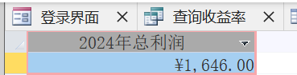以2024年为例，属于起步阶段。

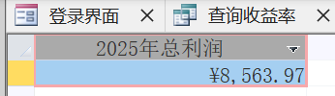2025年利润肉眼可见逐步提高，以上数据为2025-06-03统计(2025-01-01~2025-06-03)

**2、今后一年的财务发展预测**

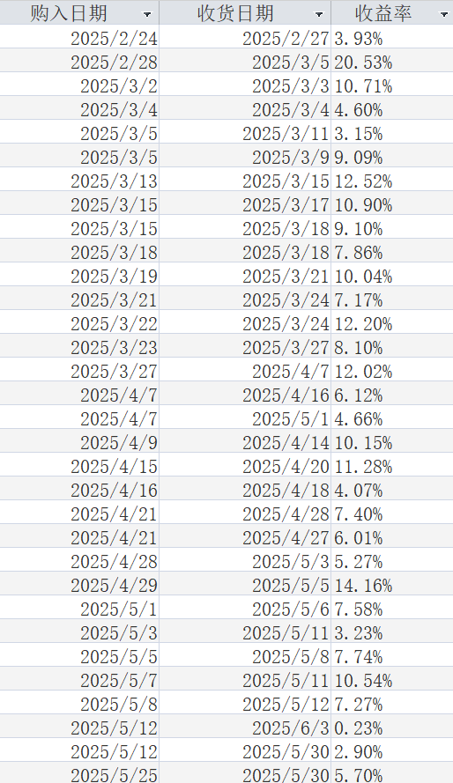

上图为2025-01-01至2025-06-03的数据，整体对比于去年利润率呈向上向好的趋势发展。但近期由于受到国补与618电商节的冲击，部分地区全新手机价格因补贴而降低，购买新机成本下降，导致全新机与95新成色甚至9新成色数码产品价格趋近相同，消费者更偏向于购买全新产品，导致二手产品需求严重下滑。例如，5月中旬，苹果突然宣布iPhone16 Pro系列加入“国补”阵营，128GB版本直降2500元，到手价低至5499元，二手价格崩盘。国补后的价格甚至远低于二手机商进货价，差价高达 1000 多元。大量全新已激活的新机流入二级市场，造成供需失衡，进一步压低二手手机行情，促使手机二级市场进一步洗牌。下半年还将迎来“双11”和”双12”购物节的冲击，综上，2025后半年，注定是不平凡的半年，仍需砥砺前行！

参考文献：<https://www.163.com/dy/article/K0JA9EHB053502RT.html>

**八、风险因素**

**1、政策与法律风险**

风险描述：二手电子产品交易涉及隐私数据清除、合法合规等问题，若未妥善处理可能面临法律纠纷或行政处罚。

应对策略：严格遵循《废旧电器电子产品回收处理管理条例》，所有回收手机均进行专业数据擦除并出具清除证明；建立交易实名登记制度，防范赃机流入风险。

**2、市场与竞争风险**

风险描述：二手手机市场竞争激烈，头部平台（如转转、爱回收）已占据较大市场份额，新进入者面临价格战压力。且“一口价模式”没有讲价的余地，容易导致客户流失。

应对策略：差异化定位，聚焦高校场景，提供“学生信用回收”“以旧换新补贴”等特色服务。同时突出一口价模式价格透明、交易高效等优势，通过优化服务、提供增值服务如免费贴膜、延长质保等吸引顾客，同时根据市场竞争情况，适时调整价格和营销策略。

**3、库存与资金风险**

风险描述：二手手机型号迭代快，若采购决策失误可能导致滞销，占用流动资金。

应对措施：数据驱动采购，分析各高校学生换机偏好（如苹果/小米占比），针对性备货。90天未售出机型转为拆机配件或低价批量转售给直播电商。

**4、信用与售后风险**

风险描述：学生群体可能存在恶意退换、虚假验机报告等信用问题。

应对措施：提供全程录像验机服务，争议时可回放核对。30天内质量问题全退，人为损坏仅提供成本价维修。